- 彰化縣109學年度潭墘國民小學教學活動設計單
一、課程設計原則與教學理念說明（請簡要敘明）
基準量與比較量的概念是「相當於」的觀念，孩子們對「相當於」的概念存有較抽象難懂的地方，本活動設計是跟孩子挑明了錯誤迷思所在，進而讓他們習慣利用「相當於」的概念來解決問題。
二、教學活動設計
（一）單元
領域科目 |  | 數學 |  |  | 設計者 | 何明芳
單元名稱 |  | 基準量與比較量 |  |  | 總節數 | 共8節，320分鐘
教材來源 |  | ■教科書（□康軒□翰林■南一□其他 ）  □改編教科書（□康軒□翰林□南一□其他 ）  □自編（說明：）
學習階段 |  | □第一學習階段 （國小一、二年級）  □第二學習階段 （國小三、四年級）  ■第三學習階段 （國小五、六年級） |  |  |  |  | 實施年級 | 六年級
學生學習  經驗分析 |  | 1.已明瞭整數四則運算。  2.已明瞭整數乘以分數、小數。  3.已明瞭整數除以分數、小數。  4.比的前項、後項和比值。
設計依據
學科價值定位 |  |  | 運用符號設未知數，與生活情境作連結，進而求解問題答案。
領域核心素養 |  |  | 總綱 | A1 身心素質與自我精進  A2 系統思考與解決問題
 |  |  | 領綱 | 數-A1 能堅持不懈地探索與解決數學問題，具備數學思考 能力以及精確與理性溝通時所必需的數學語言，並 擁有學習力以成就優質的生涯規畫與發展。  數-E-A2 具備基本的算術操作能力、並能指認基本的形體與相對關係，在日常生活情境中，用數學表述與解決問題。
課程  學習  重點 | 學習表現 |  | n-III-2在具體情境中，解決三步驟以上之常見應用問題。  n-III-10嘗試將較複雜的情境或模式中的數量關係以算式正確表述，並據以推理或解題。  r-III-3觀察情境或模式中的數量關係，並用文字或符號正確表述，協助推理與解題。
 | 學習內容 |  | R-5-3以符號表示數學公式：國中代數的前置經驗。初步體驗符號之使用，隱含「符號代表數」「符號與運算符號的結合」的經驗。應併入其他教學活動。
課程目標 |  |  | - 能認識基準量和比較量。  - 能具體情境中，找出基準量和比較量。  - 能具體情境中，找出基準量和比較量的和與差。  - 能從基準量和比較量的和或差，求基準量和比較量。
核心素養呼應說明 |  |  | A1 身心素質與自我精進  A2 系統思考與解決問題
議題  融入 | 實質內涵 |  | （非必要項目）
 | 融入單元 |  | （非必要項目）
與他領域／科目連結 |  |  | （非必要項目）
教學設備／資源 |  |  | 課本、紙本考卷
參考資料 |  |  | 南一/數學/第十二冊
（二）規劃節次（請自行設定節次，可自行調整格式）
節次規劃說明
選定節次  （請打勾） | 單元節次 |  | 教學活動安排簡要說明
 | 1 | 第一節課 | 先輩經驗複習
 | 2 | 第二節課 | 認識基準量和比較量
 | 3 | 第三節課 | 認識基準量和比較量
 | 4 | 第四節課 | 求兩量的和
 | 5 | 第五節課 | 求兩量的差
 | 6 | 第六節課 | 從兩量和或兩量差求基準量
 | 7 | 第七節課 | 從兩量和或兩量差求基準量
ˇ | 8 | 第八節課 | 考卷檢討

（三）各節教案
教學活動規劃說明
選定節次 | 第八節 | 授課時間 | 40分鐘
學習表現 | n-III-2在具體情境中，解決三步驟以上之常見應用問題。  n-III-10嘗試將較複雜的情境或模式中的數量關係以算式正確表述，並據以推理或解題。  r-III-3觀察情境或模式中的數量關係，並用文字或符號正確表述，協助推理與解題。
學習內容 | N-6-8：基準量與比較量。比和比值的應用。含交換基準時之關係。
學習目標 | 1.能認識基準量和比較量。  2.能具體情境中，找出基準量和比較量。  3.能具體情境中，找出基準量和比較量的和與差。  4.能從基準量和比較量的和或差，求基準量和比較量。
情境脈絡 | 題目解析  學生黑板做答  列式及解題過程戡誤
教學活動內容及實施方式 |  |  | 時間 | 學習檢核／備註
【準備活動】  - 課堂準備  - 教師：黑板、試題考卷  - 學生：筆、橡皮擦  - 引起動機  (一)教師準備學生以基準量和比較量常求解錯誤的題目，要求學生  上臺以求解。  ▇當學生全答對時，以批改作業中學生常犯的錯誤，例如基準量和比較量分不清等做說明。  ▇當學生有答錯地方時，跟學生說明不合理之處，跟學生強調計算式子必須合理的概念。  - 教師準備學生以基準量和比較量的和與差常求解錯誤的題目，要求學生上臺計算求解。  ▇當學生全答對時，以批改作業中學生常犯的錯誤做說明。  ▇當學生有答錯地方時，跟學生說明不合邏輯之處，跟學生強  調求解基準量的原理。  【發展活動】：  (一)將前一天寫過的試卷成果做一個檢討說明：大致上學生在以  比較量求解基準量時常犯的錯誤是不知運用比值，另外一個  錯誤是解答過程未畫圖難以理解。  (二)將前一天寫過的試卷每題算錯的學生叫上講臺在黑板上求  解，提醒學生剛才強調他們常犯的錯誤，若學生仍然寫錯，  教師仍感謝他們的錯誤讓大家有檢討改進的機會。  【總結活動】  以前一天寫過題目的類題，全班再做一次現場測驗，教師全班巡堂，若答對了，給予讚許，若仍沒把握，可從旁給予提醒、引導，幫學生有個答對的經驗。 |  |  | 3分鐘  3分鐘  4分鐘  20分鐘  10分鐘 | 觀察評量  口頭評量  觀察評量  口頭評量  觀察評量  口頭評量  實作評量
學習任務說明
1.能認識基準量和比較量。
2.能具體情境中，找出基準量和比較量。
3.能具體情境中，找出基準量和比較量的和與差。
4.能從基準量和比較量的和或差，求基準量和比較量。

三、教學回饋（待教學實踐後完成）
教學照片（至少四張）
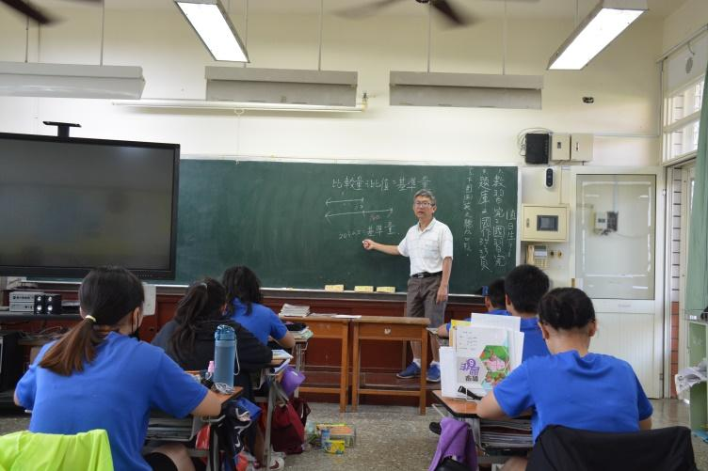 | 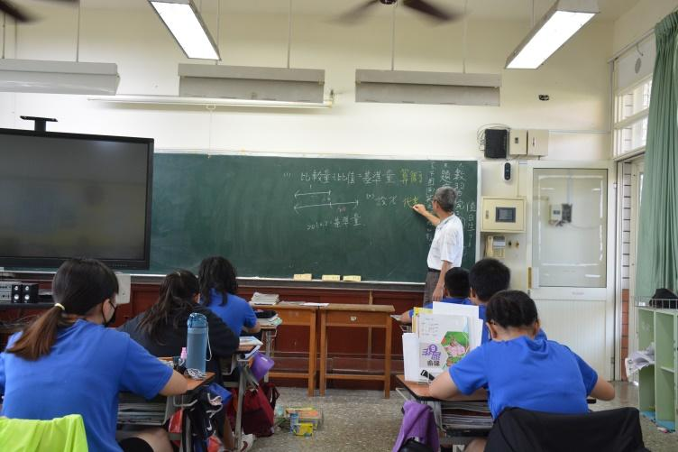
老師說明基準量與比較量的關係式 | 基準量、比較量的題目也可用設未知數求解
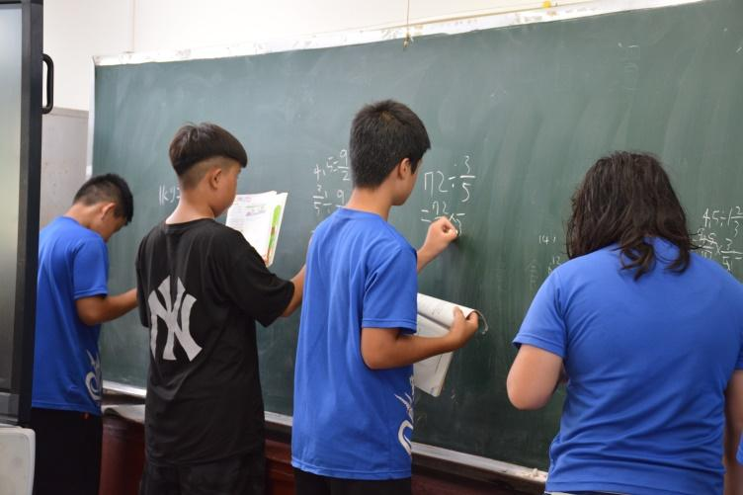 | 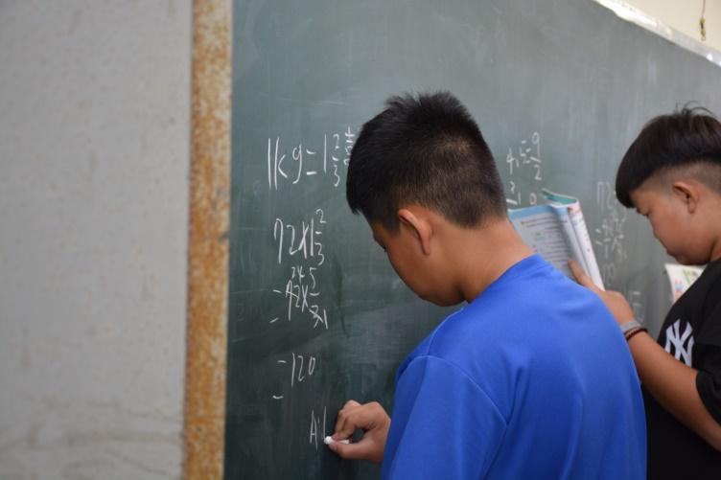
學生上臺做演算 | 基準量乘於比值等於比較量
教學心得與省思
從比量較求解基準量是「相當於」的概念，孩子們在學習求「當量」中難免有一些錯誤迷思存在，老師必須隨時獵取孩子們的迷思，才能及時修正他錯誤理解的地方。

彰化縣109學年度潭墘國民小學
公開授課同儕學習活動照片
（觀課者協助拍攝）
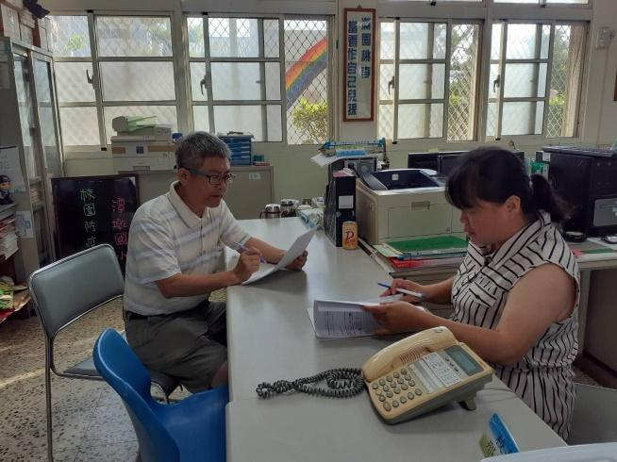 | 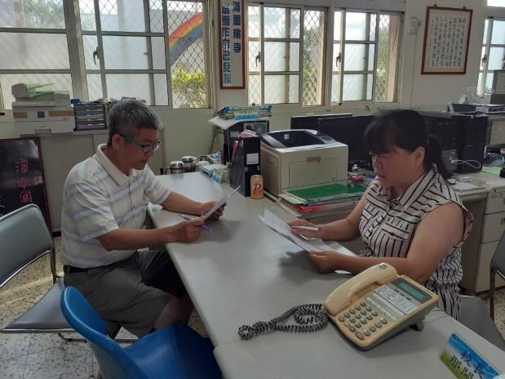
活動：備課 日期：110.3.19 | 活動：備課 日期：110.3.19
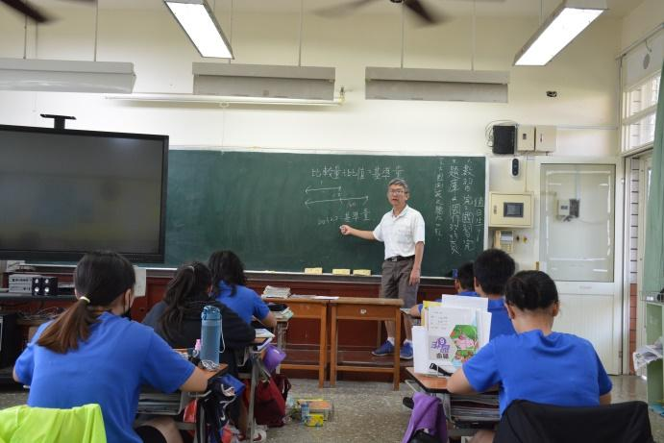 | 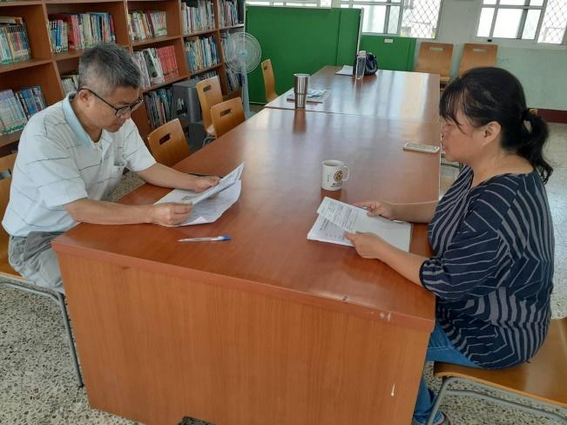
活動：觀課 日期：110.3.22 | 活動：議課 日期：110.3.22

彰化縣109學年度潭墘國民小學
校長及教師公開授課觀課紀錄表（觀課者填寫）
觀課教師 | 余偉菁 | 觀課日期 | 110年3月22日
授課教師 | 何明芳 | 教學年/班 | 六年甲班
教學領域  教學單元 | 數學領域  第三單元 基準量與比較量
教學內容 | 1.能認識基準量和比較量。  2.能具體情境中，找出基準量和比較量。  3.能具體情境中，找出基準量和比較量的和與差。  4.能從基準量和比較量的和或差，求基準量和比較量。
教學觀察 | 教學活動 | 學生表現
 | 每位學生真實呈現對課程的理解程度、教師及時糾正學生錯誤迷思的地方 | 學生認真改正錯誤迷思的地方、學生對於不理解處會詢問老師或同學
優點 | - 教師及時糾正學生錯誤迷思的地方。  - 教師根據學生迷思處佈題，讓學生多做練習。
疑惑 | 學生會不會近日懂了，但過些時日又模糊不太懂了？
觀課省思 | 學生學習數學最有效的方式應該是跟老師或跟同儕一起討論的方式，若沒有這種討論氣氛的環境，那就多做類題以求擴充自己的思考。

彰化縣109學年度潭墘國民小學
校長及教師公開授課自評表（授課者填寫）
授課教師 | 何明芳 | 教學年/班 | 六年甲班
教學領域  教學單元 | 數學領域/第十二冊/第三單元 基準量與比較量
教學內容 | 1.能認識基準量和比較量。  2.能具體情境中，找出基準量和比較量。  3.能具體情境中，找出基準量和比較量的和與差。  4.能從基準量和比較量的和或差，求基準量和比較量。
實際教學  內容簡述 | 教學活動 | 學生表現
 | 題目解析  學生黑板做答  列式及解題過程戡誤 | - 學生能夠了解「相當於」的概念。  - 學生能夠清楚辨明何為基準量？何為比較量？
學習目標達成情形 | 1.能認識基準量和比較量。  2.能具體情境中，找出基準量和比較量。  3.能具體情境中，找出基準量和比較量的和與差。  4.能從基準量和比較量的和或差，求基準量和比較量。
自我省思 | 本人已盡所能去獵取學生迷思的地方，但學生的反應仍不能很深刻反應對課程內容的完全理解，老師在溝通地方仍可做多方嘗試。
同儕回饋後心得 | 觀課老師所說:「學生會不會近日懂了，但過些時日又模糊不太懂了？」這也是我懷疑的地方，因此老師教學採螺旋式教學是非常必要的方式，以便老師在教新時也能順便了解學生對過去的學習是否全懂了。
109學年度彰化縣潭墘國民小學校長及教師公開授課
表1、教學觀察/公開授課－觀察前會談紀錄表
回饋人員  (認證教師) | 余偉菁 | 任教年級 | 四 | 任教領域/科目 | 國語文/數學
授課教師 | 何明芳 | 任教年級 | 六 | 任教領域/科目 | 國語文/數學
備課社群(選填) | 導師群組 | 教學單元 |  | 第三單元基準量與比較量
觀察前會談  (備課)日期 | 110年3月19日 | 地點 |  | 辦公室
預定入班教學觀察/公開授課日期 | 110年3月22日 | 地點 |  | 六甲教室
一、學習目標(含核心素養、學習表現與學習內容)：

1.能認識基準量和比較量。
2.能具體情境中，找出基準量和比較量。
3.能具體情境中，找出基準量和比較量的和與差。
4.能從基準量和比較量的和或差，求基準量和比較量。
二、學生經驗(含學生先備知識、起點行為、學生特性…等)：
1.已明瞭整數四則運算。
2.已明瞭整數乘以分數、小數。
3.已明瞭整數除以分數、小數。
4.比的前項、後項和比值。
三、教師教學預定流程與策略：

題目解析

學生黑板做答

列式及解題過程戡誤
四、學生學習策略或方法：
1.熟練舊經驗(數的四則運算及比值概念)。
2.比較量除以比值等於基準量。
3.畫圖導入舊經驗。
五、教學評量方式（請呼應學習目標，說明使用的評量方式）：
（例如：實作評量、檔案評量、紙筆測驗、學習單、提問、發表、實驗、小組討論、自評、互評、角色扮演、作業、專題報告或其他。）

觀察評量 實作評量
六、觀察工具(可複選)：
■表2-1、觀察紀錄表 □表2-2、軼事紀錄表
□表2-3、語言流動量化分析表 □表2-4、在工作中量化分析表
□表2-5、教師移動量化分析表
□表2-6、佛蘭德斯(Flanders)互動分析法量化分析表
□其他：______________
七、回饋會談預定日期與地點：（建議於教學觀察後三天內完成會談為佳）
日期：110年3月22日
地點：圖書館

109學年度彰化縣潭墘國民小學校長及教師公開授課
表2、觀察紀錄表
回饋人員  (認證教師) |  | 余偉菁 | 任教年級 |  |  | 四年級 | 任教領域/科目 |  |  | 國語文領域  /數學領域
授課教師 |  | 何明芳 | 任教年級 |  |  | 六年級 | 任教領域/科目 |  |  | 國語文領域  /數學領域
教學單元 |  | 第三單元基準量與比較量 | 教學節次 |  |  |  | 共 8 節  本次教學為第 8 節
教學觀察/公開授課日期 |  | 110年3月22日 | 地點 |  |  |  | 六年級教室
層面 | 指標與檢核重點 |  |  |  | 事實摘要敘述  (可包含教師教學行為、學生學習表現、師生互動與學生同儕互動之情形) |  |  |  | 評量（請勾選）
 |  |  |  |  |  |  |  |  | 優良 |  |  | 滿意 |  | 待成長
A  課  程  設  計  與  教  學 | A-2掌握教材內容，實施教學活動，促進學生學習。 |  |  |  |  |  |  |  | ˇ
 | A-2-1有效連結學生的新舊知能或生活經驗，引發與維持學生學習動機。 |  |  |  | （請文字敘述，至少條列三項具體事實摘要）  - 學生有連結新舊知識。  - 有提供學生適當練習。  - 有歸納學習重點。
 | A-2-2 清晰呈現教材內容，協助學生習得重要概念、原則或技能。
 | A-2-3 提供適當的練習或活動，以理解或熟練學習內容。
 | A-2-4 完成每個學習活動後，適時歸納或總結學習重點。
 | A-3運用適切教學策略與溝通技巧，幫助學生學習。 |  |  |  |  |  |  |  | ˇ
 | A-3-1 運用適切的教學方法，引導學生思考、討論或實作。 |  |  |  | （請文字敘述，至少條列二項具體事實摘要）  - 引導學生練習方式。  - 使用口語溝通，讓學生非常清楚題目內容。
 | A-3-2 教學活動中融入學習策略的指導。
 | A-3-3 運用口語、非口語、教室走動等溝通技巧，幫助學生學習。
 | A-4運用多元評量方式評估學生能力，提供學習回饋並調整教學。 |  |  |  |  |  |  |  | ˇ
 | A-4-1運用多元評量方式，評估學生學習成效。 |  |  |  | （請文字敘述，至少條列三項具體事實摘要）  - 使用多元評量，幫助學生學習。  - 適時提供學生適切的學習回饋。  - 規劃實施充實或補強性課程。
 | A-4-2 分析評量結果，適時提供學生適切的學習回饋。
 | A-4-3根據評量結果，調整教學。
 | A-4-4 運用評量結果，規劃實施充實或補強性課程。(選用)
層面 | 指標與檢核重點 |  |  | 事實摘要敘述  (可包含教師教學行為、學生學習表現、師生互動與學生同儕互動之情形) |  |  |  | 評量（請勾選）
 |  |  |  |  |  |  |  | 優良 |  |  | 滿意 |  | 待成長
B  班  級  經  營  與  輔  導 | B-1建立課堂規範，並適切回應學生的行為表現。 |  |  |  |  |  |  | ˇ
 | B-1-1 建立有助於學生學習的課堂規範。 |  |  | （請文字敘述，至少條列一項具體事實摘要）  - 學生有反應時，教師會馬上回應。
 | B-1-2 適切引導或回應學生的行為表現。
 | B-2安排學習情境，促進師生互動。 |  |  |  |  |  |  |  |  |  | ˇ
 | B-2-1 安排適切的教學環境與設施，促進師生互動與學生學習。 |  |  | （請文字敘述，至少條列一項具體事實摘要）  - 學生上臺演練時會躲進大電腦螢幕後面，位置安排可稍改進。
 | B-2-2 營造溫暖的學習氣氛，促進師生之間的合作關係。

108學年度彰化縣潭墘國民小學校長及教師公開授課
表3、教學觀察/公開授課－觀察後回饋會談紀錄表
回饋人員  (認證教師) | 余偉菁 | 任教年級 | 四 | 任教領域/科目 | 國語文領域  /數學領域
授課教師 | 何明芳 | 任教年級 | 六 | 任教領域/科目 | 國語文領域  /數學領域
教學單元 | 第三單元基準量與比較量 | 教學節次 |  | 共 8節  本次教學為第 8 節
回饋會談日期 | 110年3月22日 | 地點 |  | 辦公室
請依據教學觀察工具之紀錄分析內容，與授課教師討論後填寫：
- 教與學之優點及特色（含教師教學行為、學生學習表現、師生互動與學生同儕互動之情形）：
1. 學生有連結新舊知識。
2. 教師及時糾正學生錯誤迷思的地方學生認真改正錯誤迷思的地方。
3. 學生對於不理解處會詢問老師或同學。
4. 有提供學生適當練習。
- 教與學待調整或精進之處（含教師教學行為、學生學習表現、師生互動與學生同儕互動之情形）：

1. 課堂多留意學生上臺演算位置的安排。
2. 多掌握有疑惑學生的溝通技巧。
- 授課教師預定專業成長計畫（於回饋人員綜合觀察前會談紀錄及教學觀察工具之紀錄分析內容，並與授課教師討論共同擬定後，由回饋人員填寫）：
專業成長指標 | 專業成長方向 | 內容概要說明 | 協助或合作人員 | 預計完成日期
B-2-1 安排適切的教學環境與設施，促進師生互動與學生學習。 | □1.優點及特色  ■2.待調整或精進之處 | 核心素養教學導向-教學評量 | 余偉菁 | 110.4.13
□1.優點及特色
□2.待調整或精進之處
□1.優點及特色
□2.待調整或精進之處
備註：
- 專業成長指標可參酌搭配教師專業發展規準C層面「專業精進與責任」，擬定個人專業成長計畫。
- 專業成長方向包括：
  - 授課教師之「優點或特色」，可透過「分享或發表專業實踐或研究的成果」等方式進行專業成長。
  - 授課教師之「待調整或精進之處」，可透過「參與教育研習、進修與研究，並將所學融入專業實踐」等方式進行專業成長。
- 內容概要說明請簡述，例如：
  - 優點或特色：於校內外發表分享或示範教學、組織或領導社群研發、辦理推廣活動等。
  - 待調整或精進之處：研讀書籍或數位文獻、諮詢專家教師或學者、參加研習或學習社群、重新試驗教學、進行教學行動研究等。
- 可依實際需要增列表格。
- 回饋人員的學習與收穫：
- 透過本課對於四年級教學有更深認識。
- 認同教學應採螺旋式複習教學，以確保學生對近日的學習不會在日久後就模糊忘記了。

